2026年度豊岡市定住促進事業補助金

事 業 概 要
住宅の改修に係る支援
移住者が、豊岡市移住定住促進WEBサイト「飛んでるローカル豊岡」（http://tonderu-
local.com/）（以下WEBサイト）に掲載されている物件（以下住宅）を、WEBサイトに登録されている協力不動産業者（以下不動産業者、別紙参照）の仲介によって購入又は賃借するにあたり、当該住宅の改修等に要する費用の一部を補助します。

対 象 経 費
⑴ 住宅の改修（機能追加は除く）に要する費用
⑵ 当該住宅に付随する家財道具の処分に要する費用（ごみ処理手数料、収集・運搬料、業者に委託して家財を処分する場合における委託費等）
⑶ 業者に委託して行う当該住宅の屋内外の清掃費用
⑷ 上記に掲げるもののほか、市長が必要と認める費用

対 象 者
次に掲げる事項のいずれかに該当する方。ただし、3親等以内の親族が所有している住宅を購入又は賃借する方及び暴力団員による不当な行為の防止等に関する法律（平成３年法律第 77 号）第２条第２号に規定する暴力団その他反社会的団体若しくはそれらの構成員又はそれらが関係する方その他の補助金を支給することが適当でないと市長が認める方は除きます。
⑴ 移住を予定して、市内に住宅を購入又は賃借する者
⑵ 移住後３年以内の者
⑶ 地域おこし協力隊員（活動期間終了後1年以内）

補助率・補助限度額
対象経費の３分の２以内、100万円を限度（1,000円未満切捨て）

その他の条件
⑴ 対象経費について１世帯につき1回申請することができる。
⑵ 住宅の改修工事及び家財道具の収集、運搬、処分に関する業務及び屋内外の清掃に関する業務は、豊岡市内に本店・営業所等を有する業者で行うこと。
⑶ 自己により改修する場合は、市内業者から材料購入及び器具レンタル等を行う。
⑷ 住宅の借り受人が住宅から退去した場合、借り受人は補助金による改修資産を放棄する。
⑸ 当該補助金の交付を受けた者（住宅改修に係る支援）が、５年以上定住しない場合は、補助金の返還を求めることとなります。

申請手続の流れ
売買
・
賃貸
契約
補助金
交付
申請
交付決定
通知
事業
（改修工事等）
着手
事業
完了
補助金
実績
報告
請求書
提出
補助金額
確定通知
事前相談
（不動産業者、委託業者、市役所等）

⑴ WEBサイトで移住したい物件を探す
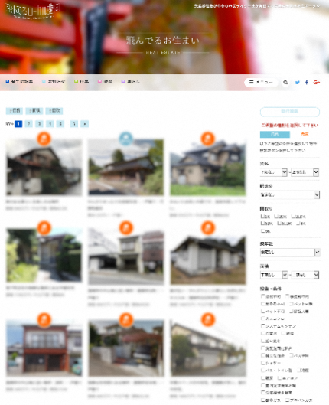
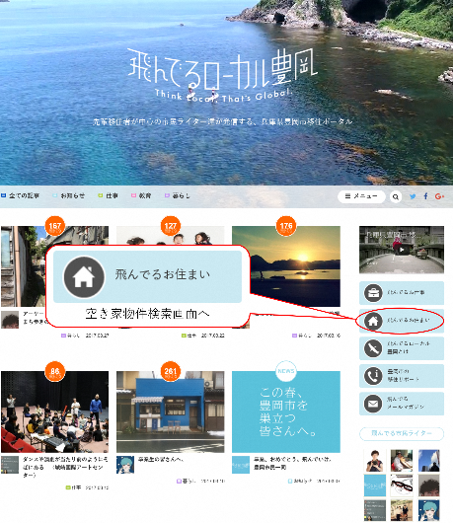

物件の検索ページへ

⑵ 物件情報を確認し、問合せフォーム又は電話で不動産業者に問合せ
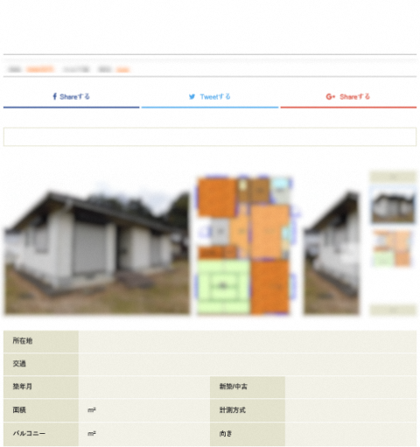
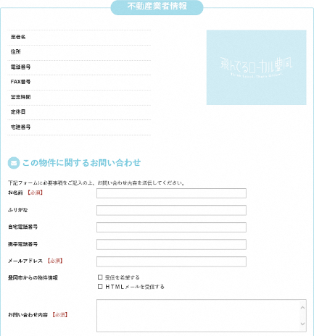

⑶ 補助金交付申請～実績報告～支払
・ ⑴、⑵で見つけた物件に係る売買又は賃貸契約後、改修等事業開始前に補助金交付申請
補助金交付決定前に改修工事を着工した場合は、補助対象外となります。
・ 改修等完了後、実績報告書・請求書を提出

申請書類は、豊岡市ホームページからダウンロードしてください。

- 補助金申請は、予算が無くなった時点で終了となります。
- 補助事業の完了は、年度内にお願いします。
- 補助金実績報告・請求書提出は、補助事業の完了から１か月以内又は本年度内のいずれか早い日までとなります。

その他留意事項
⑴ 兵庫県空き家活用支援事業等、他の補助制度との併用を行う場合は、予め当該補助制度を所管する機関の担当者及び本制度豊岡市担当者の双方にお申し出ください。
（制度により、併用ができない場合があります）
⑵ 工事等の内容の変更に伴い補助金額が申請時から変更となる場合、及び工事等の内容が大きく変わる場合は変更申請が必要になります。
⑶ 事業完了（費用の支払い）が本年度中（３月31日まで）に完了することが必要です。支払いが遅れる場合は補助対象外となりますのでご注意ください。

【問合せ】
豊岡市地域づくり課 空き家対策室 〒668-8666 豊岡市中央町 2-4
TEL：0796-21-9096 FAX：0796-24-8114 MAIL：akiya@city.toyooka.lg.jp

